15 ЕКОНОМІЧНА ЧАСТИНА

15.1 Задачі бізнес-плану
За допомогою введених змін на кар’єрі знизити собівартість 1 м³ щебеня, за рахунок зміни бурового обладнання.

15.2 Аналіз перспективності ідеї
Сильні сторони ідеї:
- Зниження собівартості продукції;
- Збільшення якості продукції;
- Слабкі сторони ідеї:
- Необхідність кредитування;

15.3 Характеристика продукту
Корисні копалини в межах Новогородецького родовіща представлені гранітами та мігматитами. Вони відрізняються ступенем вивітрення основних мінералів, характером тріщинуватості та фізико-механічними властивостями.

15.4 Аналіз ринку
15.4.1 Оцінка потенційного об’єму ринку
Покращення економічних факторів призвело до зростання потенціального об’єму ринку. В порівнянні з дев’яностими роками об’єм ринку продовжує зростати, тому постійно збільшується потреба в даному будівельному матеріалі.
Щебінка широко використовується при виготовленні бетону та дорожнього покриття, тому чисельні будівельні організації є його потенціальними покупцями.
Потреба цього будівельного матеріалу на протязі року не завжди однакова. Специфіка така, що взимку очікується зниження потреби щебеня, а влітку збільшення. Для компенсації цих коливань на підприємстві передбачений склад.

15.5 План маркетингу
15.5.1 Ціна
Ціна на щебінь, який випускається підприємством, орієнтована на ринкову вартість товару. Тим часом, при збільшенні потреби в щебені, можливе збільшення цін на продукцію, а при зменшенні - їх падіння. При цьому, в будь-якому випадку ціна не повинна опускатися нижче собівартості продукції.

15.5.2 Реклама
В зв’язку з тим, що продукція яка випускається кар’єром не є товаром широко вжитку, доцільно використовувати спрямовану рекламу. Бажано вивчити ринок потенціальних клієнтів та звернути їхню увагу за допомогою прямих поштових відправлень.
Також потрібно давати рекламу в друкованих виданнях, приймати участь в спеціалізованих виставках.

15.5.3 Методи стимулювання продаж
Єдиним методом стимулювання продаж є система знижок. Знижки передбачені в наступних випадках:
- крупнооптова закупка товару;
- повна передплата;
- сезонні знижки;
- договір на поставку товару.

15.6 Фінансовий план
За допомогою введених змін на кар’єрі знизити собівартість 1 м³ щебеня, за рахунок зміни бурового обладнання.
Вихідні дані:
 | 1-й варіант | 2-й варіант | 3-й варіант
Річна продуктивність кар’єру, м³ | 313 000 | 313 000 | 313 000
Режим роботи кар’єру, днів | 260 | 260 | 260
Тривалість зміни, год. | 12 | 12 | 12
Кількість змін за добу | 2 | 2 | 2
Середня відстань транспортування, км | 2 | 2 | 2
Розрахунок кількості навантажувачів.
Показник | 1-й варіант |  | 2-й варіант |  | 3-й варіант
Показник | Розкр.  hitachi-330 C) | Видоб. ЕКГ-5 А | Розкр.  hitachi-330 C) | Видоб. ЕКГ-5 А | Розкриття  hitachi-330 C) | Видоб. ЕКГ-5 А
Продуктивність м³/зм | 2212 | 2085 | 2212 | 2085 | 2212 | 2085
Кількість екск. | 1 | 1 | 1 | 1 | 1 | 1
Кількість змін | 1 | 2 | 1 | 2 | 1 | 2
Продуктивність кар’єру, м³/зм | 280 | 602 | 280 | 602 | 280 | 602
Розрахунок кількості бурових станків.
Показник | 1-й варіант  2 СБШ-250 МН | 2-й варіант  СБШ-200 | 3-й варіант  Atlas Copco ROC L6
Змінна продуктивність станка, м.п./зм. | 53 | 56 | 170
Кількість станків | 1 | 1 | 1
Кількість свердловин в рік | 572 | 780 | 1248
Добові витрати палива, л/добу | - | - | 592
Добові витрати мастила, л/добу | - | - | 30
Розрахунок кількості автомашин.
Показник | 1-й варіант |  | 2-й варіант |  | 3-й варіант
Показник | Розкриття  БелАЗ-7540 В | Видобуток  БелАЗ-7540 В | Розкриття  БелАЗ-7540 В | Видобуток  БелАЗ-7540 В | Розкриття  БелАЗ-7540 В | Видобуток  БелАЗ-7540 В
Кількість автомобілів | 2 | 4 | 2 | 4 | 2 | 4
Час рейсу, хв. | 21 | 19 | 21 | 19 | 21 | 19
Добові витрати палива, л/добу | 162 | 1388 | 162 | 1388 | 162 | 1388
Добові витрати мастила, л/добу | 11,4 | 97,2 | 11,4 | 97,2 | 11,4 | 97,2
Розрахунок капітальних затрат (варіант 1)
Назва обладнання | Кількість | Вартість одиниці, тис. грн.. | Загальна вартість, тис. грн.. | Вартість запчастин 2%, тис. грн. | Затрати на тару 5%·(4+5), тис. грн. | Складські витрати, 1,2%·(4+5+6), тис. грн. |  | Затрати на доставку, 3,5%·(4+5+6), тис. грн. |  | Затрати на монтаж, 4,7%·(4), тис. грн. |  | Вартість кабелю, 0,7%·(4), тис. грн. |  | Повні капітальні затрати, тис. грн.
1 | 2 | 3 | 4 | 5 | 6 | 7 |  | 8 |  | 9 |  | 10 |  | 11
hitachi-330 C | 1 | 750,0 | 750,0 | 15,0 | 38,3 | 9,6 |  | 2,2 |  | 35,3 |  | 0,0 |  | 1600,3
ЕКГ-5 А | 1 | 2800,0 | 2800,0 | 56,0 | 142,8 | 36,0 |  | 8,2 |  | 131,6 |  | 19,6 |  | 5994,2
БелАЗ-7540 В (видоб) | 4 | 520,0 | 2080,0 | 41,6 | 106,1 | 26,7 |  | 6,1 |  | 97,8 |  | 0,0 |  | 2878,3
БелАЗ-7540 В (розкр.) | 2 | 520,0 | 1040,0 | 20,8 | 53,0 | 13,4 |  | 3,1 |  | 48,9 |  | 0,0 |  | 1699,1
2 СБШ-250 МН | 1 | 550,0 | 550,0 | 11,0 | 28,1 | 7,1 |  | 1,6 |  | 25,9 |  | 3,9 |  | 1177,4
ДСЗ | 1 | 27200,0 | 27200,0 | 544,0 | 1387,2 |  | 349,6 |  | 79,8 |  | 1278,4 |  | 0,0 |  | 58039,0
Всього: |  |  |  |  |  |  |  |  |  |  |  |  |  | 71399,4
Загальні капіталовкладення складають:
К₁ = 71399,4 тис. грн.
Розрахунок капітальних затрат (варіант 2)
Назва обладнання | Кількість | Вартість одиниці, тис. грн.. | Загальна вартість, тис. грн.. | Вартість запчастин 2%, тис. грн. | Затрати на тару 5%·(4+5), тис. грн. | Складські витрати, 1,2%·(4+5+6), тис. грн. |  | Затрати на доставку, 3,5%·(4+5+6), тис. грн. |  | Затрати на монтаж, 4,7%·(4), тис. грн. |  | Вартість кабелю, 0,7%·(4), тис. грн. |  | Повні капітальні затрати, тис. грн.
1 | 2 | 3 | 4 | 5 | 6 | 7 |  | 8 |  | 9 |  | 10 |  | 11
hitachi-330 C | 1 | 750,0 | 750,0 | 15,0 | 38,3 | 9,6 |  | 2,2 |  | 35,3 |  | 0,0 |  | 1600,3
ЕКГ-5 А | 1 | 2800,0 | 2800,0 | 56,0 | 142,8 | 36,0 |  | 8,2 |  | 131,6 |  | 19,6 |  | 5994,2
БелАЗ-7540 В (видоб) | 4 | 520,0 | 2080,0 | 41,6 | 106,1 | 26,7 |  | 6,1 |  | 97,8 |  | 0,0 |  | 2878,3
БелАЗ-7540 В (розкр.) | 2 | 520,0 | 1040,0 | 20,8 | 53,0 | 13,4 |  | 3,1 |  | 48,9 |  | 0,0 |  | 1699,1
СБШ-200 | 1 | 530,0 | 530,0 | 10,6 | 27,0 | 6,8 |  | 1,6 |  | 24,9 |  | 3,7 |  | 1134,6
ДСЗ | 1 | 27200,0 | 27200,0 | 544,0 | 1387,2 |  | 349,6 |  | 79,8 |  | 1278,4 |  | 0,0 |  | 58039,0
Всього: |  |  |  |  |  |  |  |  |  |  |  |  |  | 71356,6
Загальні капіталовкладення складають:
К₂ = 71356,6 тис. грн.
Розрахунок капітальних затрат (варіант 3)
Назва обладнання | Кількість | Вартість одиниці, тис. грн.. | Загальна вартість, тис. грн.. | Вартість запчастин 2%, тис. грн. | Затрати на тару 5%·(4+5), тис. грн. | Складські витрати, 1,2%·(4+5+6), тис. грн. |  | Затрати на доставку, 3,5%·(4+5+6), тис. грн. |  | Затрати на монтаж, 4,7%·(4), тис. грн. |  | Вартість кабелю, 0,7%·(4), тис. грн. |  | Повні капітальні затрати, тис. грн.
1 | 2 | 3 | 4 | 5 | 6 | 7 |  | 8 |  | 9 |  | 10 |  | 11
hitachi-330 C | 1 | 750,0 | 750,0 | 15,0 | 38,3 | 9,6 |  | 2,2 |  | 35,3 |  | 0,0 |  | 1600,3
ЕКГ-5 А | 1 | 2800,0 | 2800,0 | 56,0 | 142,8 | 36,0 |  | 8,2 |  | 131,6 |  | 19,6 |  | 5994,2
БелАЗ-7540 В (видоб) | 4 | 520,0 | 2080,0 | 41,6 | 106,1 | 26,7 |  | 6,1 |  | 97,8 |  | 0,0 |  | 2878,3
БелАЗ-7540 В (розкр.) | 2 | 520,0 | 1040,0 | 20,8 | 53,0 | 13,4 |  | 3,1 |  | 48,9 |  | 0,0 |  | 1699,1
Atlas Copco ROC L6 | 1 | 1000 | 1000 | 20,0 | 51,0 | 12,9 |  | 2,9 |  | 47,0 |  | 0,0 |  | 2133,8
ДСЗ | 1 | 27200,0 | 27200,0 | 544,0 | 1387,2 |  | 349,6 |  | 79,8 |  | 1278,4 |  | 0,0 |  | 58039,0
Всього: |  |  |  |  |  |  |  |  |  |  |  |  |  | 72355,7
К₂ = 73422,6 тис. грн.

Визначення річних експлуатаційних затрат
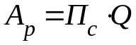
де 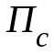 - потонна ставка, грн./тону або грн./м³;
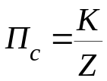
 - річний об’єм видобутку корисної копалини (розкриття) по дільниці, тон або м³.
 - ціна, грн.;
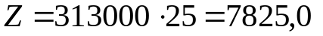 - об’єм промислових запасів, які розробляються за час експлуатації кар’єру (25 років), тис. м³.
Затрати на гірничо-капітальні роботи складають:
1-й варіант
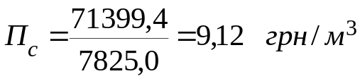
2-й варіант
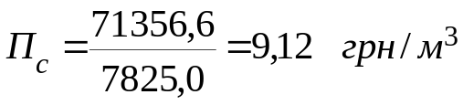
3-й варіант
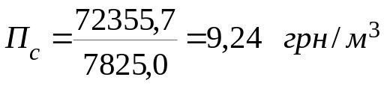
Капіталовкладення:
Амортизаційні відрахування:
а) на повне відновлення:
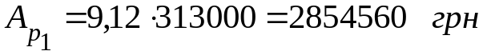
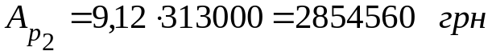
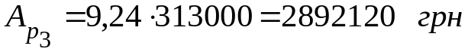
б) на капремонт гірських виробок, спец-будівель та споруджень приймають 1,5% від суми капіталовкладень:
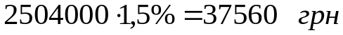
в) для неспеціалізованих будівель - 1,2% від суми капіталовкладень
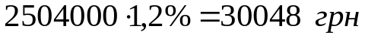
г) для автомобільних доріг (для доріг 3-ї категорії - 1,7%)
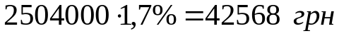
д) для hitachi-330 C та ЕКГ-5 А складають 14,9% від їх повних капітальних затрат
е) для бурового станка складає 27% від повних капітальних затрат
1–й варіант
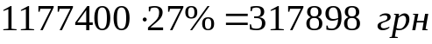
2–й варіант
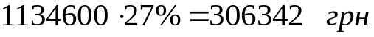
3–й варіант
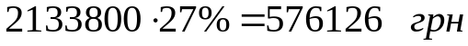
Всього: по 1–му варіанту - 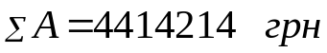
по 2–му варіанту - 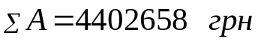
по 3–му варіанту - 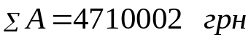
Розрахунок фонду заробітної плати (ФЗП)
ФЗП по ЕКГ-5А та hitachi-330 C
- розкривні роботи:
Для 1–го екскаватора при 1 зміні необхідні 1 машиніст та 1 помічник машиніста, коефіцієнт облікового складу К_{сп.с.}= 1,2.
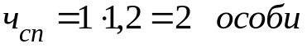
- видобувні роботи:
Для 1–го екскаватора при 2 змінах необхідно 2 машиніста та 2 помічника машиніста, коефіцієнт облікового складу К_{сп.с.}=1,2.
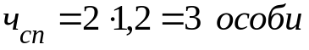
Змінний розрахунковий заробіток з коефіцієнтом з/п складає 98,54 грн. для машиніста та 91,03 грн. для помічника машиніста
Розкрив:
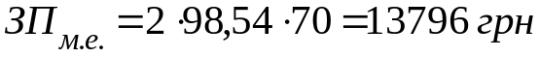
Видобуток:

ФЗП по 2 СБШ-250 МН, СБШ-200, Atlas Copco ROC L6
Для одного бурового станка типу 2 СБШ-250 МН та СБШ-200, при 2 змінах необхідно з врахуванням коефіцієнта облікового складу К_{сп.с.}= 1,2, мати 3 машиніста та 3 помічника машиніста.
Для одного бурового станка типу Atlas Copco ROC L6 при 2 змінах необхідно, з врахуванням коефіцієнта облікового складу К_{сп.с.}= 1,2, мати 3 машиніста.
Змінний розрахунковий заробіток складає 70,48 грн. для машиніста та 63,21 грн. для помічника машиніста.
1–й варіант:
2–й варіант:
3–й варіант:

ФЗП по БелАЗ-7540 В
Змінний розрахунковий заробіток складає 98,45 грн. для водія БелАЗ-7540 В.
Для розглянутих варіантів:
- розкрив:
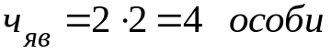
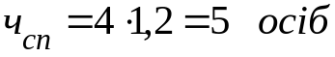
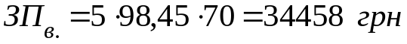
- видобуток:
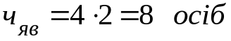
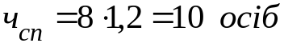

ФЗП ремонтних робочих на буровий станок для розглянутих варіантів.
Річний фонд часу складає:
де 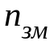 - кількість змін за добу;
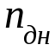 - кількість робочих днів за рік;
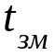 - тривалість зміни, год.
Трудомісткість роботи складає на 1000 годин роботи 358 осіб, без урахування допоміжних робіт та 25 осіб з урахуванням.
Трудомісткість ремонту складає:
- без урахування допоміжних робіт
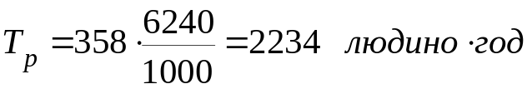
- з урахуванням допоміжних робіт
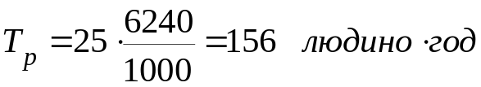
Фонд часу Т_{год} ремонтникам складає:
- без урахування допоміжних робіт 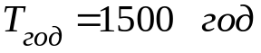
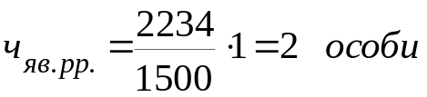
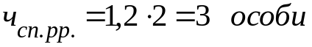
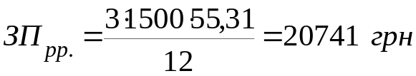
- з урахуванням допоміжних робіт: 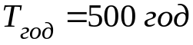
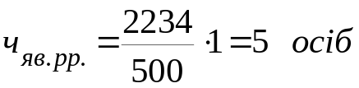
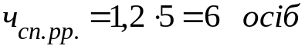
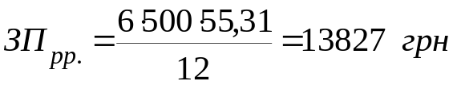

ФЗП ремонтних робочих по ЕКГ-5А та hitachi-330 C
Розкрив 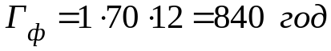
Видобуток 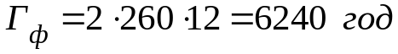
Трудомісткість складає 363 особи без урахування допоміжних робіт та 123 особи з урахуванням допоміжних робіт.
Трудомісткість ремонту складає
- без урахування допоміжних робіт:
розкрив: 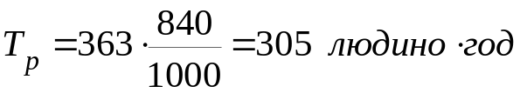
видобуток: 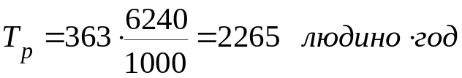
- з урахуванням допоміжних робіт
розкрив: 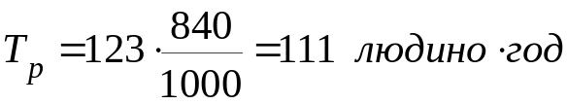
видобуток: 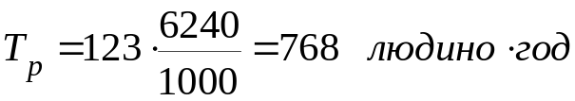
Фонд часу Т_{год} ремонтникам складає:
- без урахування допоміжних робіт:
розкрив: 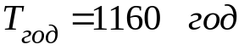
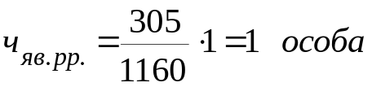
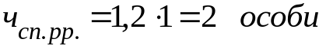
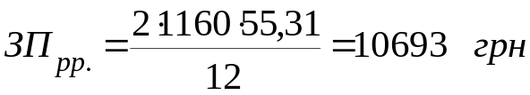
видобуток: 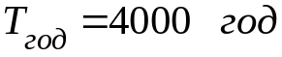
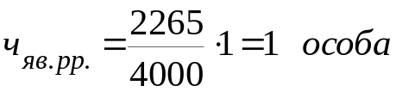
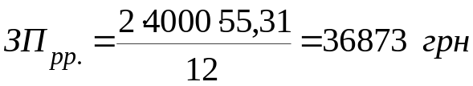
- з урахуванням допоміжних робіт:
розкрив 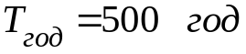
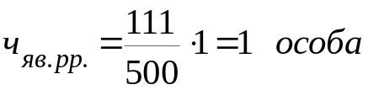
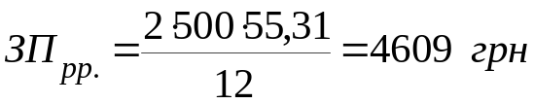
Видобуток 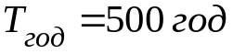
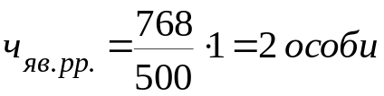
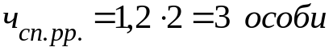
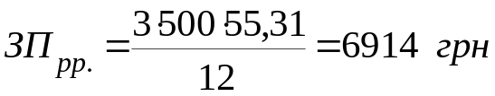

ФЗП ремонтних робочих по БелАЗ-7540 В
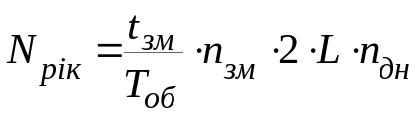
Т_{об} = 21 хв. на розкриві:
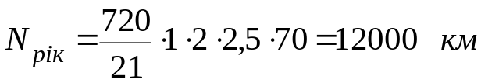
Т_{об} = 19 хв на видобутку:
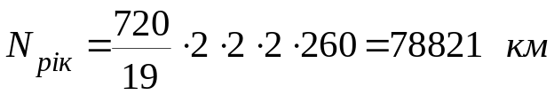
Трудомісткість ремонту складає:
- без урахування допоміжних робіт:
на розкриві:
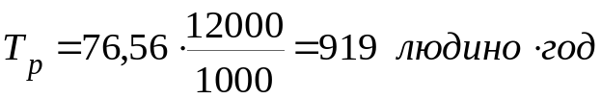
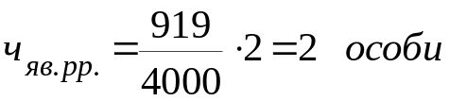
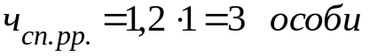
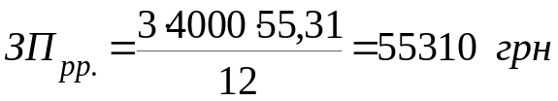
на видобутку:
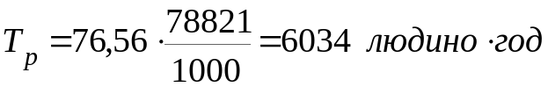
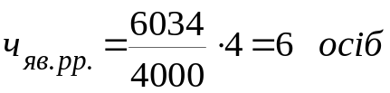
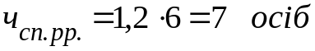
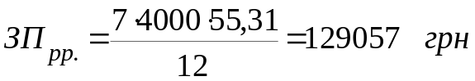
- з урахуванням допоміжних робіт:
на розкриві:
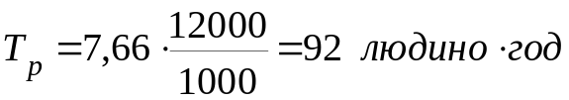
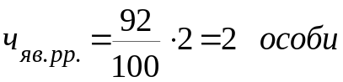
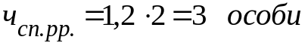
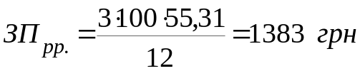
на видобутку:
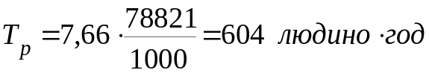
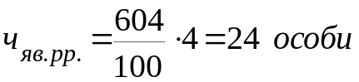
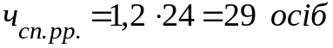
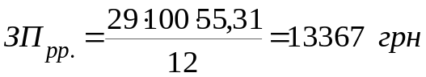

ФЗП ІТР
Посада | Кількість | Місячний оклад, грн.. | Річний ФЗП | Додаткова ЗП, грн.. | Загальний ФЗП
Директор | 1 | 5500 | 66000 | 2 220 | 68200
Маркшейдер | 1 | 2500 | 30000 | 1960 | 31960
Головний механік | 1 | 3000 | 36000 | 1672 | 37672
Головний енергетик | 1 | 3100 | 37200 | 1720 | 38920
Головний бухгалтер | 1 | 3500 | 42000 | 1820 | 43820
Головний інженер | 1 | 4200 | 50400 | 1888 | 52288
Начальник дільниці | 2 | 2500 | 30000 | 1500 | 31500
Майстер зміни | 4 | 1800 | 21600 | 1400 | 23000
ФЗП ІТР |  |  |  |  | 327360

Результати розрахунку ФЗП зводимо до таблиці
Професія | Тарифний розряд | Тарифна ставка, грн./зм | Явочна кількість | Коеф.облікового складу | Облікова кількість | Кількість робочих днів | Пряма ЗП,  грн. | Коефіцієнт доплат | Повна ЗП,  грн.
1 | 2 | 3 | 4 | 5 | 6 | 7 | 8 | 9 | 10
1 варіант
машиніст екск.(розкрив) | VI | 98,54 | 1 | 1,2 | 2 | 70 | 13795,6 | 1,2 | 16554,7
помічник маш. екск. (розкрив) | V | 91,03 | 1 | 1,2 | 2 | 70 | 12744,2 | 1,2 | 15293,0
машиніст екск. (вид.) | VI | 98,54 | 2 | 1,2 | 3 | 260 | 76861,2 | 1,2 | 92233,4
помічник маш. екск. (видобуток) | V | 91,03 | 2 | 1,2 | 3 | 260 | 71003,4 | 1,2 | 85204,1
машиніст бурового станка | VI | 70,48 | 2 | 1,2 | 3 | 260 | 54974,4 | 1,2 | 65969,3
помічник маш. бурового станка | V | 63,21 | 2 | 1,2 | 3 | 260 | 49303,8 | 1,2 | 59164,6
водій БелАЗ-7540 В видобуток | - | 98,45 | 8 | 1,2 | 10 | 260 | 255970,0 | 1,2 | 307164,0
водій БелАЗ-7540 В розкрив | - | 98,45 | 4 | 1,2 | 5 | 70 | 34457,5 | 1,2 | 41349,0
Без допоміжних робіт
машиніст екск.(розкрив) | IV | 55,31 | 1 | 1,2 | 2 | 70 | 10693,0 | 1,2 | 12831,6
машиніст екск. (вид.) | IV | 55,31 | 1 | 1,2 | 2 | 260 | 36873,0 | 1,2 | 44247,6
машиніст бурового станка | IV | 55,31 | 2 | 1,2 | 3 | 260 | 20741,0 | 1,2 | 24889,2
водій БелАЗ-7540 В видобуток | - | 55,31 | 6 | 1,2 | 7 | 260 | 129057,0 | 1,2 | 154868,4
водій БелАЗ-7540 В розкрив | - | 55,31 | 2 | 1,2 | 3 | 70 | 55310,0 | 1,2 | 66372,0
З урахуванням допоміжних робіт
машиніст екск.(розкрив) | IV | 55,31 | 1 | 1,2 | 2 | 70 | 4609,0 | 1,2 | 5530,8
машиніст екск. (вид.) | IV | 55,31 | 2 | 1,2 | 3 | 260 | 6914,0 | 1,2 | 8296,8
машиніст бурового станка | IV | 55,31 | 5 | 1,2 | 6 | 260 | 13827,0 | 1,2 | 16592,4
водій БелАЗ-7540 В видобуток | - | 55,31 | 24 | 1,2 | 29 | 260 | 13367,0 | 1,2 | 16040,4
водій БелАЗ-7540 В розкрив | - | 55,31 | 2 | 1,2 | 3 | 70 | 1383,0 | 1,2 | 1659,6
Σ ФЗП_{р} |  |  |  |  |  |  |  |  | 1034260,9
Σ ФЗП |  |  |  |  |  |  |  |  | 1361620,9

Професія | Тарифний розряд | Тарифна ставка, грн./зм | Явочна кількість | Коеф.облікового складу | Облікова кількість | Кількість робочих днів | Пряма ЗП,  грн. | Коефіцієнт доплат | Повна ЗП,  грн.
1 | 2 | 3 | 4 | 5 | 6 | 7 | 8 | 9 | 10
2 варіант
машиніст екск.(розкрив) | VI | 98,54 | 1 | 1,2 | 2 | 70 | 13795,6 | 1,2 | 16554,7
помічник маш. екск. (розкрив) | V | 91,03 | 1 | 1,2 | 2 | 70 | 12744,2 | 1,2 | 15293,0
машиніст екск. (вид.) | VI | 98,54 | 2 | 1,2 | 3 | 260 | 76861,2 | 1,2 | 92233,4
помічник маш. екск. (видобуток) | V | 91,03 | 2 | 1,2 | 3 | 260 | 71003,4 | 1,2 | 85204,1
машиніст бурового станка | VI | 70,48 | 2 | 1,2 | 3 | 260 | 54974,4 | 1,2 | 65969,3
помічник маш. бурового станка | V | 63,21 | 2 | 1,2 | 3 | 260 | 49303,8 | 1,2 | 59164,6
водій БелАЗ-7540 В видобуток | - | 98,45 | 8 | 1,2 | 10 | 260 | 255970,0 | 1,2 | 307164,0
водій БелАЗ-7540 В розкрив | - | 98,45 | 4 | 1,2 | 5 | 70 | 34457,5 | 1,2 | 41349,0
Без допоміжних робіт
машиніст екск.(розкрив) | IV | 55,31 | 1 | 1,2 | 2 | 70 | 10693,0 | 1,2 | 12831,6
машиніст екск. (вид.) | IV | 55,31 | 1 | 1,2 | 2 | 260 | 36873,0 | 1,2 | 44247,6
машиніст бурового станка | IV | 55,31 | 2 | 1,2 | 3 | 260 | 20741,0 | 1,2 | 24889,2
водій БелАЗ-7540 В видобуток | - | 55,31 | 6 | 1,2 | 7 | 260 | 129057,0 | 1,2 | 154868,4
водій БелАЗ-7540 В розкрив | - | 55,31 | 2 | 1,2 | 3 | 70 | 55310,0 | 1,2 | 66372,0
З урахуванням допоміжних робіт
машиніст екск.(розкрив) | IV | 55,31 | 1 | 1,2 | 2 | 70 | 4609,0 | 1,2 | 5530,8
машиніст екск. (вид.) | IV | 55,31 | 2 | 1,2 | 3 | 260 | 6914,0 | 1,2 | 8296,8
машиніст бурового станка | IV | 55,31 | 5 | 1,2 | 6 | 260 | 13827,0 | 1,2 | 16592,4
водій БелАЗ-7540 В видобуток | - | 55,31 | 24 | 1,2 | 29 | 260 | 13367,0 | 1,2 | 16040,4
водій БелАЗ-7540 В розкрив | - | 55,31 | 2 | 1,2 | 3 | 70 | 1383,0 | 1,2 | 1659,6
Σ ФЗПр |  |  |  |  |  |  |  |  | 1034260,9
Σ ФЗП |  |  |  |  |  |  |  |  | 1361620,9

Професія | Тарифний розряд | Тарифна ставка, грн./зм | Явочна кількість | Коеф.  облікового складу | Облікова кількість | Кількість робочих днів | Пряма ЗП,  грн. | Коефіцієнт доплат | Повна ЗП,  грн.
1 | 2 | 3 | 4 | 5 | 6 | 7 | 8 | 9 | 10
3 варіант
машиніст екск.(розкрив) | VI | 98,54 | 1 | 1,2 | 2 | 70 | 13795,6 | 1,2 | 16554,7
помічник маш. екск. (розкрив) | V | 91,03 | 1 | 1,2 | 2 | 70 | 12744,2 | 1,2 | 15293,0
машиніст екск. (вид.) | VI | 98,54 | 2 | 1,2 | 3 | 260 | 76861,2 | 1,2 | 92233,4
помічник маш. екск. (видобуток) | V | 91,03 | 2 | 1,2 | 3 | 260 | 71003,4 | 1,2 | 85204,1
машиніст бурового станка | VI | 70,48 | 2 | 1,2 | 3 | 260 | 54974,4 | 1,2 | 65969,3
водій БелАЗ-7540 В видобуток | - | 98,45 | 8 | 1,2 | 10 | 260 | 255970,0 | 1,2 | 307164,0
водій БелАЗ-7540 В розкрив | - | 98,45 | 4 | 1,2 | 5 | 70 | 34457,5 | 1,2 | 41349,0
Без допоміжних робіт
машиніст екск.(розкрив) | IV | 55,31 | 1 | 1,2 | 2 | 70 | 10693,0 | 1,2 | 12831,6
машиніст екск. (вид.) | IV | 55,31 | 1 | 1,2 | 2 | 260 | 36873,0 | 1,2 | 44247,6
машиніст бурового станка | IV | 55,31 | 2 | 1,2 | 3 | 260 | 20741,0 | 1,2 | 24889,2
водій БелАЗ-7540 В видобуток | - | 55,31 | 6 | 1,2 | 7 | 260 | 129057,0 | 1,2 | 154868,4
водій БелАЗ-7540 В розкрив | - | 55,31 | 2 | 1,2 | 3 | 70 | 55310,0 | 1,2 | 66372,0
З урахуванням допоміжних робіт
машиніст екск.(розкрив) | IV | 55,31 | 1 | 1,2 | 2 | 70 | 4609,0 | 1,2 | 5530,8
машиніст екск. (вид.) | IV | 55,31 | 2 | 1,2 | 3 | 260 | 6914,0 | 1,2 | 8296,8
машиніст бурового станка | IV | 55,31 | 5 | 1,2 | 6 | 260 | 13827,0 | 1,2 | 16592,4
водій БелАЗ-7540 В видобуток | - | 55,31 | 24 | 1,2 | 29 | 260 | 13367,0 | 1,2 | 16040,4
водій БелАЗ-7540 В розкрив | - | 55,31 | 2 | 1,2 | 3 | 70 | 1383,0 | 1,2 | 1659,6
Σ ФЗП_{р} |  |  |  |  |  |  |  |  | 975096,4
Σ ФЗП |  |  |  |  |  |  |  |  | 1302456,4
Кількість робітників:
1–й варіант 91 особа.
2–й варіант 91 особа.
3–й варіант 88 осіб.
Нарахування в фонд соціального страхування складають 37% від ФЗП.
1–й варіант: 0,37·1361620,9 = 503800,0 грн.
2–й вріант: 0,37·1361620,9 = 503800,0 грн.
3–й варіант: 0,37·1302456,4 = 481909,0грн.

Розрахунок затрат на матеріали
Для ЕКГ-5А та hitachi-330 C:
а) затрати на запчастини та матеріали на поточне утримування та ремонт обладнання. Норма затрат складає 0,49% від вартості обладнання на
1000 годин роботи.
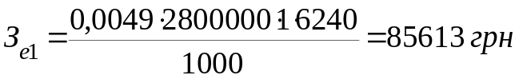
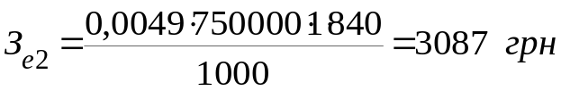
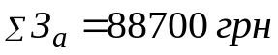
б) затрати на змащувальні та протиранні матеріали. Норма затрат складає 128,5 грн. На 1000 годин роботи.
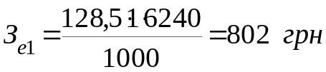
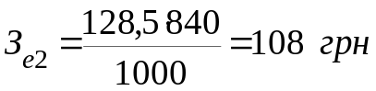
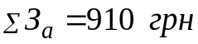

Для бурових станків:
а) затрати на запчастини та матеріали. Норма затрат складає 3,1% від вартості обладнання.
1–й варіант:
2–й варіант:
3–й варіант:
б) затрати на змащувальні та протиранні матеріали. Норма затрат складає 117 грн. на 1000 годин роботи.
1–й варіант:
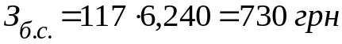
2–й варіант:
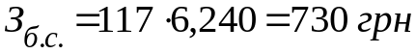
3–варіант:
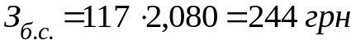

в) затрати на електроенергію та пальне:
затрати на електроенергію:
1–й варіант:
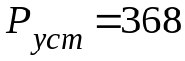, кВт.
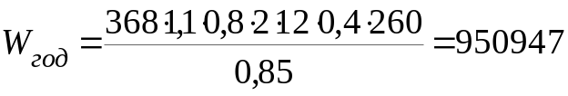
2–й варіант:
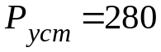, кВт.
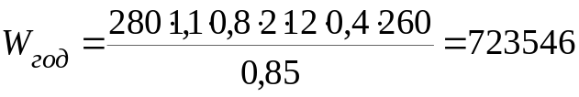
затрати на пальне:
3–варіант:
П_{р} = П_{з} · n_{з} · n_{д} · n_{с} = 250·2·260 · 1 = 130000 л
З_{п} = П_{р} · Ц = 130000 · 8,00 =1040000 грн

Для БелАЗ-7540 В:
а) затрати на запчастини та матеріали. Норма затрат складає: для БелАЗ-7540 В - 88 грн. на 1000 км пробігу.
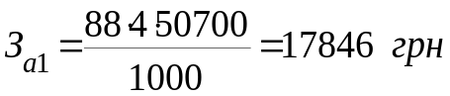
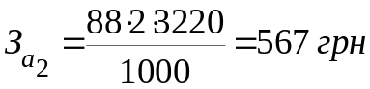
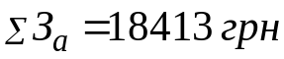
б) затрати на автомобільні шини. Норма затрат складає для БелАЗ-7540 В – 1,72% на 1000 км пробігу. Вартість шин – 9042 грн.
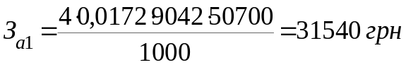
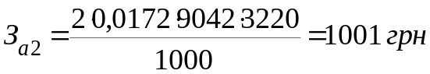
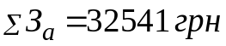
в) витрати на пальне. Норма витрат пального та змащувальних матеріалів на 1000 км пробігу: для БелАЗ-7540 В - 1400 л. Ціна одного літра складає 8,00 грн.
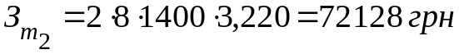
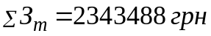

Вартість підривних робіт
1–й варіант:
Назва | Одиниця виміру | Ціна, грн.  (без ПДВ) | Витрати на один масовий вибух | сума, грн.  (без ПДВ)
ЗТП-800 | шт. | 23,00 | 44 | 1012,00
УНС-450-16 | шт. | 30,00 | 22 | 660,00
УНС-500-12 | шт. | 24,20 | 22 | 532,40
УНС-ПА-25-10 | шт. | 25,30 | 22 | 556,60
УНС-ПА-0-100 | шт. | 120,00 | 5 | 600,00
Грамоніт79/21 | тон | 5425 | 11,680 | 63364,00
 |  |  |  | 66725,00

2–й варіант:
Назва | Одиниця виміру | Ціна, грн.  (без ПДВ) | Витрати на один масовий вибух | сума, грн.  (без ПДВ)
ЗТП-800 | шт. | 23,00 | 60 | 1380,00
УНС-450-16 | шт. | 30,00 | 30 | 900,00
УНС-500-12 | шт. | 24,20 | 30 | 726,00
УНС-ПА-25-10 | шт. | 25,30 | 30 | 759,00
УНС-ПА-0-100 | шт. | 120,00 | 5 | 600,00
Грамоніт79/21 | тон | 5425 | 11,680 | 63364,00
 |  |  |  | 67729,00

3–варіант:
Назва | Одиниця виміру | Ціна, грн.  (без ПДВ) | Витрати на один масовий вибух | сума, грн.  (без ПДВ)
ЗТП-800 | шт. | 23,00 | 96 | 2208,00
УНС-450-16 | шт. | 30,00 | 48 | 1440,00
УНС-500-12 | шт. | 24,20 | 48 | 1161,60
УНС-ПА-25-10 | шт. | 25,30 | 48 | 1214,40
УНС-ПА-0-100 | шт. | 120,00 | 5 | 600,00
Грамоніт79/21 | тон | 5425 | 11,680 | 63364,00
 |  |  |  | 69988,00

Зведена таблиця затрат:
Затрати | Сума, грн..
1–й варіант  1. Амортизаційні відрахування  2. Зарплата  3. Відрахування на соціальне страхування  4. Витрати на матеріали  5. Витрати на паливо  6. Витрати на ВР  Всього  7. Інші затрати  Разом | 4414214,0  1361620,9  503800,0  247686,0  2343488,0  66725,0  8937534,0  334088,0  9271622,0
2–й варіант  1. Амортизаційні відрахування  2. Зарплата  3. Відрахування на соціальне страхування  4. Витрати на матеріали  5. Витрати на паливо  6. Витрати на ВР  Всього  7. Інші затрати  Разом | 4402658,0  1361620,9  503800,0  243817,0  2343488,0  67729,0  8923113,0  254193,0  9177306,0
3–й варіант  1. Амортизаційні відрахування  2. Зарплата  3. Відрахування на соціальне страхування  4. Витрати на матеріали  5. Витрати на паливо  6. Витрати на ВР  Всього  7. Інші затрати  Разом | 4710002,0  1302456,4  481909,0  205288,0  2343488,0  69988,0  9113131,0  1040000,0  10153131,0

Собівартість:
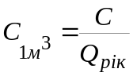, грн/м³
1–й варіант:
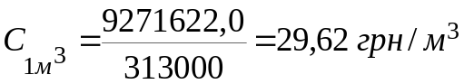
2–й варіант:
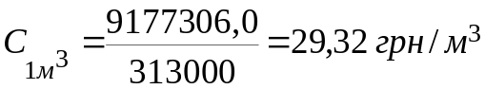
3–й варіант:
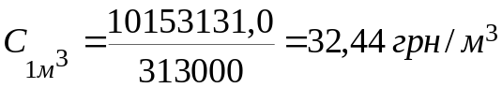

Приведені затрати:
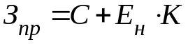
1–й варіант:
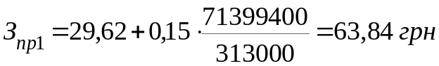
2–й варіант:
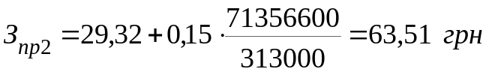
3–й варіант:
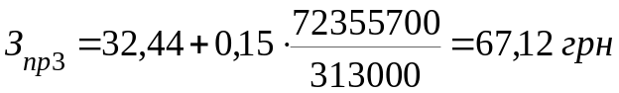

Річний економічний ефект:

Фондовіддача:
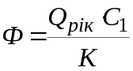
1–й варіант:
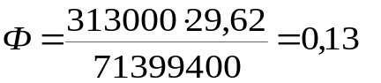
2–й варіант:
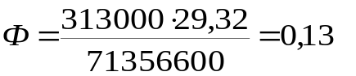
3–й варіант:
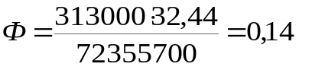

Прибуток:
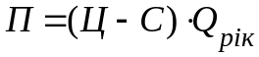
1–й варіант:
2–й варіант:
3–й варіант:

Рентабельність:
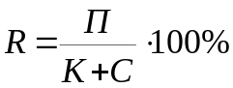
1–й варіант:
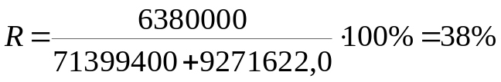
2–й варіант:
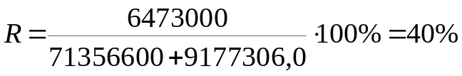
3–й варіант:
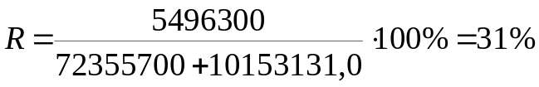
Отже, виходячи з економічних розрахунків доцільно обрати другий варіант, тобто при підготовці корисної копалини до виймання використовувати буровий станок СБШ-200 .
Визначаємо термін окупності капіталовкладень:
Т_{ок} = К/П = 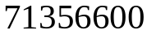/6473000 = 11 років
Термін окупності складає 11 років.

